UNIVERSIDAD NACIONAL
AUTÓNOMA DE MÉXICO


FACULTAD DE INGENIERIA

Trabajo: VALOR RMS DE UNA SEÑAL

EQUIPO:
SANTIAGO CRUZ CARLOS

ASIGNATURA:

GRUPO:

domingo, 08 de noviembre de 2026, Ciudad Universitaria, México, DF

TITULO: VALOR RMS DE UNA SEÑAL SENOIDAL
DESARROLLO: suponga que tenemos dos señales, una tensión senoidal y una tensión en dc, las cuales tienen conectada una resistencia entre sus terminales de igual valor, la idea es calcular la tensión en DC tal que disipe la misma potencia media que la de AC.

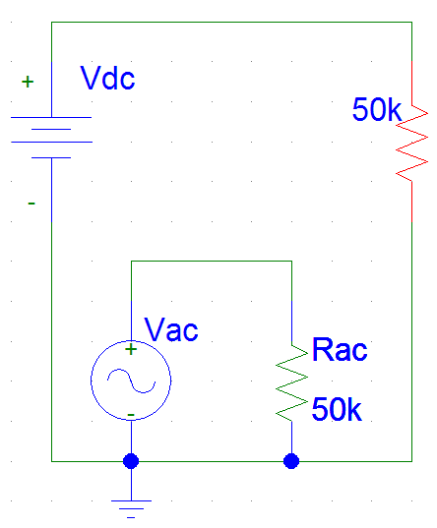

Potencia en DC | Potencia media en AC
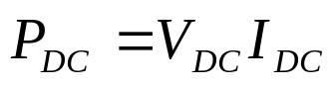  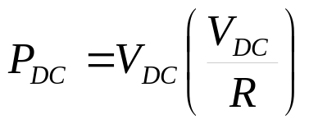  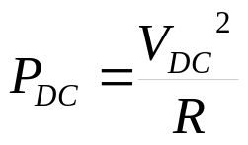 | 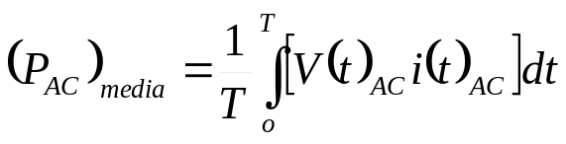  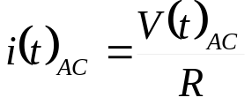  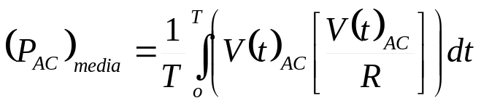  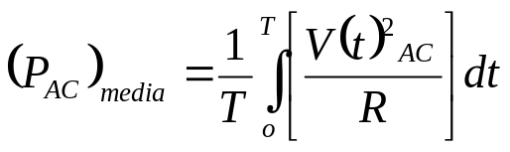
Igualando las potencias y  la tensión en DC llamada eficaz | 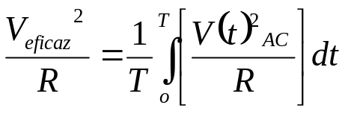
Simplificando R y despejando V_{DC} | 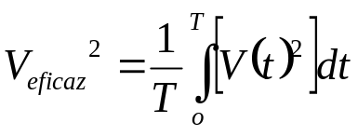

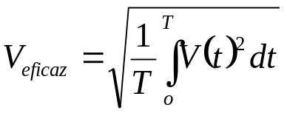

Si V(t) es senoidal, que para nuestro estudio, casi siempre es senoidal, tenemos
Como puede ver, es por eso que se le llama RMS, raíz cuadrática media.

